ORIENTACIJA
(Preberi učb. na str. 32-33 in spodnji tekst ter reši delovni list. Delovni list zalepi v zvezek.)

Že praljudje so se morali znati v naravi orientirati, da so se lahko selili ali odšli kam dlje na lov in so se spet varno vrnili. Orientirali so se po različnih naravnih znamenjih. Kasneje so si na potovanjih, ko so ljudje iskali nove dežele, trgovali ipd. orientirali tudi s pomočjo narave in nebesnih teles. Pravimo, da so se orientirali v pokrajini (naravi).
Orientacija v pokrajini je veščina, ki pomeni določanje strani neba, našega stojišča v pokrajini in smeri poti.

Orientacija je določanje položaja točke in ugotavljanje strani neba.

Smeri neba, po mednarodnem Kompas:
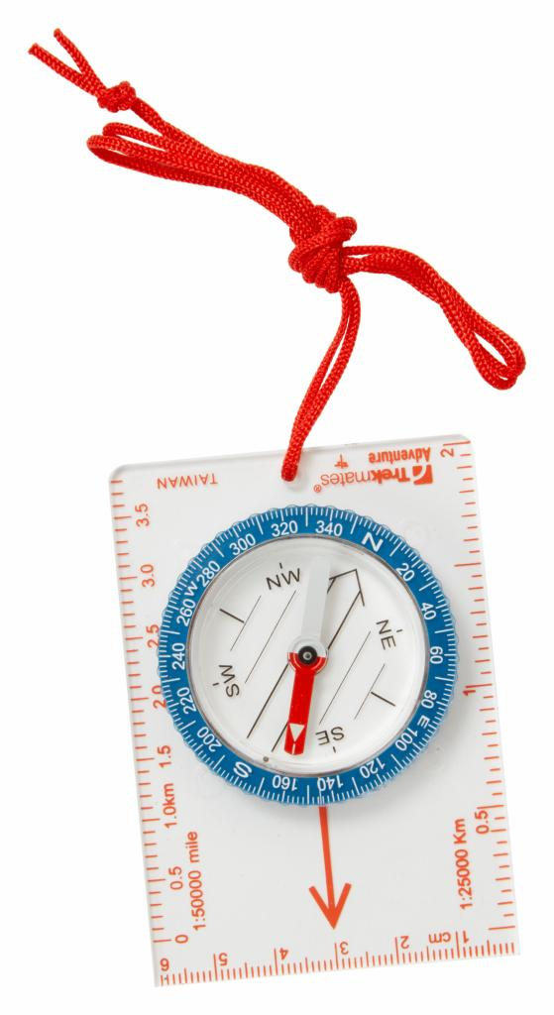
dogovoru označujemo s črkami:
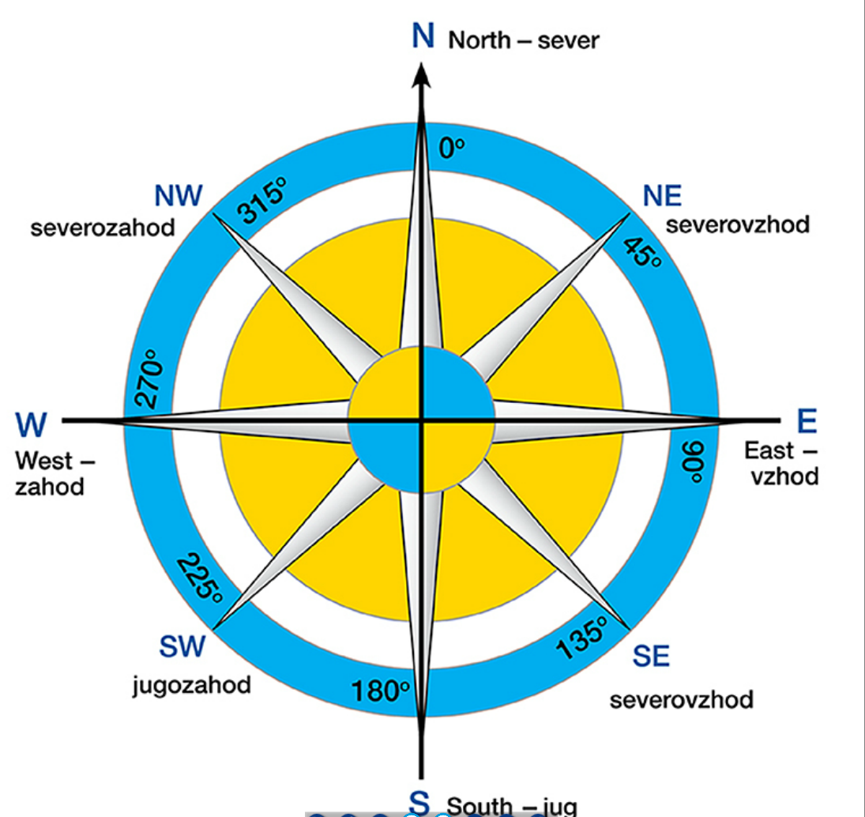
V naravi (pokrajini) se lahko orientiramo na več načinov:
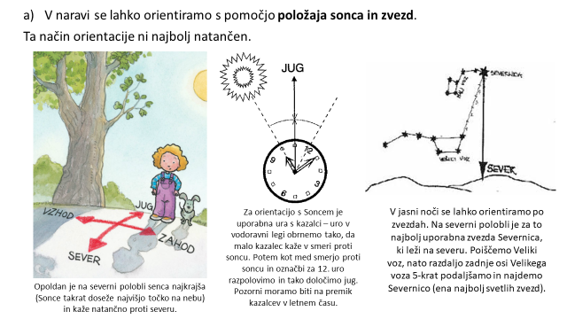
b) Najnatančneje se orientiramo s pomočjo kompasa in zemljevida:
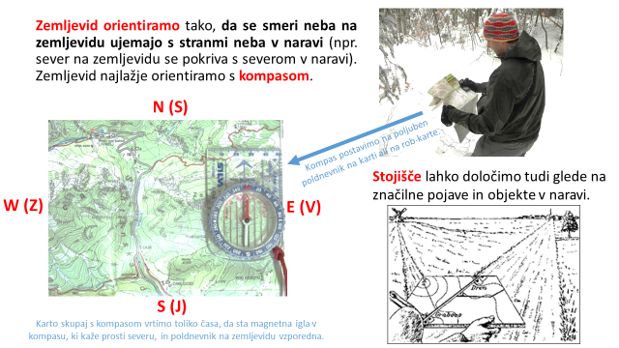
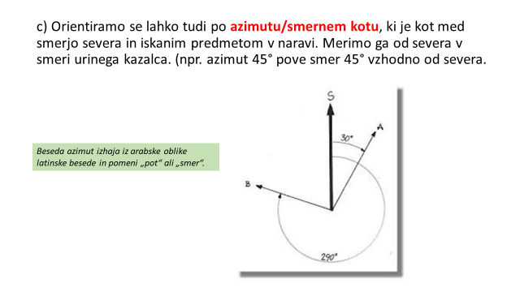
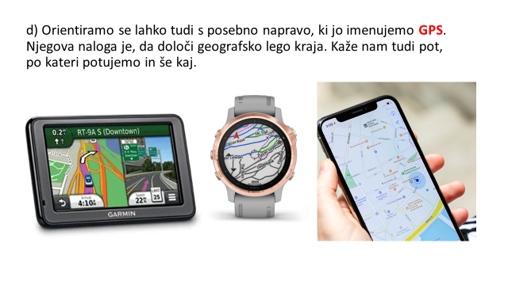
Dopolni svoj geografski slovarček z naslednjimi pojmi:
ORIENTACIJA – določanje položaja točke in ugotavljanje strani neba
KOMPAS/BUSOLA – naprava, ki nam natančno pokaže, kje je sever; ko vemo, kje je sever, so nam znane vse druge strani neba
MAGNETNA IGLA – je sestavni del kompasa; njen obarvan del kaže na sever (pravilno kaže le takrat, ko je podstavek kompasa vodoraven)
POLETNI ČAS – za eno uro premaknjen čas, ki omogoča boljše izkoriščanje dnevne svetlobe in manjšo porabo energije (marca kazalce premaknemo za eno uro naprej, oktobra pa za eno uro nazaj)

Odgovori na vprašanja:
- Kaj je orientacija? Kaj je orientacija v pokrajini?
Orientacija je določanje položaja točke in ugotavljanje strani neba.
Orientacija v pokrajini je veščina, ki pomeni določanje strani neba, našega stojišča v pokrajini in smeri poti.

- S katerimi pripomočki se lahko v naravi (pokrajini) najlažje orientiramo?
Zemljevid in kompas, azimut in GPS, ročna ura s številčnico.
- Katere pojave v naravi lahko uporabimo za orientacijo?
Zvezdo Severnico in Sonce.
- Kateri način orientacije v naravi je najmanj natančen?
Orientiranje s pomočjo položaja zvezd in Sonca.
- Kaj misliš, kako so se orientirali v pradavnini?
Po naravnih znamenjih (npr. po vzpetinah, drevesih …).
- Kako se ti orientiraš v naravi ali mestu?
S pomočjo načrta mesta, s pomočjo pametnega telefona …
- Pokaži strani neba (brez pripomočkov, s pripomočki).
- Zakaj se meseca januarja na Antarktiki ne bi mogli orientirati po zvezdah?
Ker se z južne polute januarja ne vidi Severnice (vidna je le s severne polute).

